年级：__ 八年级 ___ 学科：____数学_____ 编号：_____________
精英未来学校
“五环导学”学导练一体化教学设计
课题名称：____12.4 分式方程___
课型：_新授_____ 课时：_____1____ 设计人：_ 卢晓丹____ 审核人：__________
学情分析 | 学生们已经学习了分式及其运算，再此基础上对分式方程的学习。
教学目标 | 1.理解分式方程的概念及意义.  2.了解解分式方程的基本思路和解法.  3.理解解分式方程时可能无解的原因,并掌握解分式方程的验根方法
重点难点 | 【重点】  解分式方程的基本思路和解法  【难点】  理解解分式方程时可能无解的原因
教师寄语
教学流程 | 教师导学活动 | 学生学习活动
定  向  自  学 | 1.教师根据学生的学情、以问题引导思考，制定学案。  2.登录新教学选好能够检测学生自学程度的问题，并下放给学生。  3.登录新教学，浏览学生答题情况，进一步掌握学生的学情，为调整和组织教学、有针对性的个性化教学做铺垫。 | 学生晚三利用数学书、相关的教辅资料完成教师布置的学案，并登录爱作业检测自己的自学效果。
新  课  导  入 | 小红家到学校的路程为38 km.小红从家去学校总是先乘公共汽车,下车后再步行2 km,才能到学校,路途所用时间是1 h.已知公共汽车的速度是小红步行速度的9倍,求小红步行的速度.  (1)上述问题中有哪些等量关系?  (2)根据你所发现的等量关系,设未知数并列出方程.  (3)如果设小红步行的时间为x h,又应该怎么列方程?  思考：  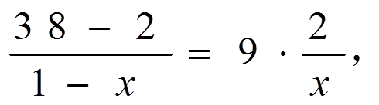  1、方程 与以前所学的整式方程有何不同？  2、什么叫分式方程和分式方程的解？ | 学生思考
合  作  研  学  &  展  示  激  学 | 1、如何解分式方程（解分式方程的方法）？  2、如何检验分式方程的解？  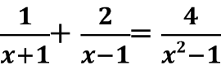  3、为什么分式方程会产生增根？  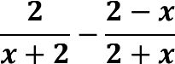  例题：解方程 =3  解方程 | 学生组内纠正答案，讨论交流有分歧的问题，为展示做好准备。  学生回答展示，台下的同学提出质疑.
精  讲  领  学 | 一、分式方程与整式方程的定义区分:  二、解分式方程的步骤:  1、去分母。方程两边都乘以最简公分母，化为整式方程。若分式方程中的分母是多项式,应先对各分母因式分解,再寻求最简公分母;  2、解整式方程  3、检验。检验这一步必不可少,它是解分式方程的一个重要步骤.  检验方法：把整式方程的根代入分式方程的分母中（或者最简公分母）,看结果是不是零;使分母（或者最简公分母）为零的根不是原方程的根,必须舍去. | 学生思考，记忆.
反  馈  固  学 | 课堂反馈  PPT习题 | 学生独立思考作答.或在教师指导下再次进行合作交流并展示.
布  置  作  业 | 数学书 P₂₀₋₂₁习题A、B组
内容小结
思维导图
（结构化板书）
课后反思

